Prompt ban đầu: “Giới thiệu về AI”.
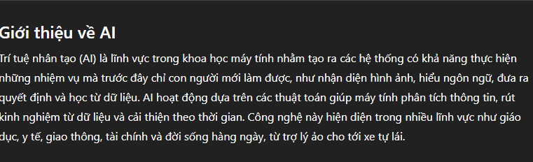
Nhận xét:
- Đã đỡ chung chung so với prompt gốc.
- Xuất hiện “ứng dụng” và “ví dụ”, đỡ mơ hồ hơn.
- Nhưng: ví dụ còn quá chung, thiếu bối cảnh Việt Nam rõ ràng, chưa có thách thức, chưa có yêu cầu định dạng hay độ dài.
Prompt cải tiến: “Bạn là giảng viên trình bày cho ban giám hiệu một trường phổ thông ở Việt Nam. Hãy giới thiệu về AI trong giáo dục (150–200 từ), liệt kê 3 ứng dụng thực tiễn, đưa 2 ví dụ tại Việt Nam (mỗi ví dụ 1–2 câu), và nêu 3 thách thức khi triển khai. Trình bày dạng bullet”
Kết quả:
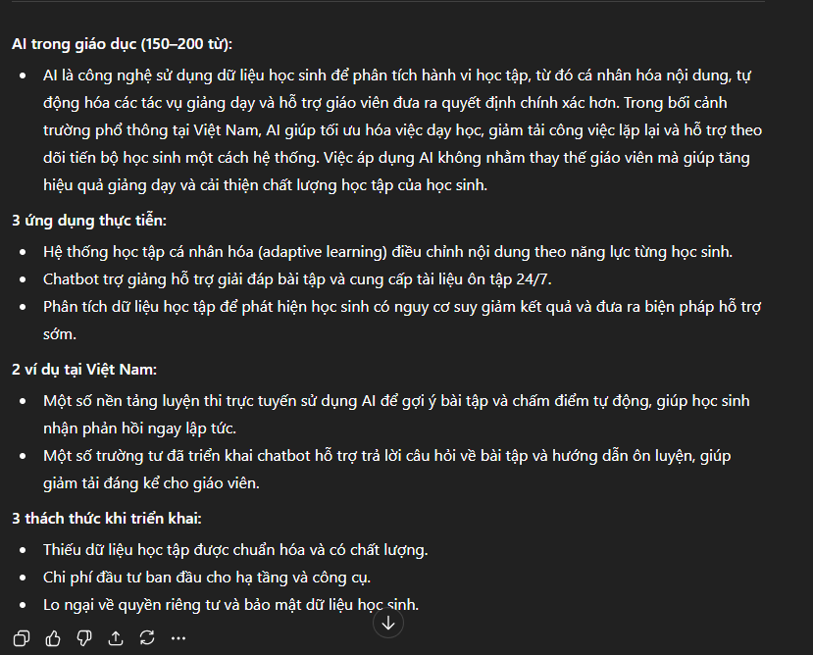
Đánh giá:
Mức độ | Vòng 1 | Vòng 2
Rõ ràng mục tiêu | Trung bình | Tốt
Có ví dụ minh họa | Có nhưng rất mờ hồ | Có cụ thể theo bối cảnh của Việt Nam
Tính thực tiễn | Thấp | Cao
Được dùng để thuyết trình | Có thể tạm dùng được | Có thể dùng được luôn
Định dạng | Không rõ | Định dạng theo danh sách

